Утверждаю
Директор ГБУ КЦСОН Кашинского района
_____________Н.В. Боброва
Положение о мобильной библиотеке на дому
«Книга в каждый дом»
- Общие положения
1.1. Настоящее Положение регулирует деятельность мобильной библиотеки на дому «Книга в каждый дом» (далее – мобильная библиотека).
1.2. Мобильная библиотека организуется для граждан пожилого возраста и инвалидов (далее – пользователи) как один из возможных вариантов продления активного долголетия путем создания максимально доступного библиотечно-информационного пространства.
1.3. Мобильная библиотека создается при отделении социального обслуживания на дому государственного бюджетного учреждения «Комплексный центр социального обслуживания населения» (далее – Учреждение).
1.4. Мобильная библиотека осуществляет свою деятельность при взаимодействии с отделениями учреждения, благотворителями, добровольцами, библиотечными фондами культуры, библиотечным фондом православной литературы.
2. Цели и задачи мобильной библиотеки
2.1. Цели создания мобильной библиотеки:
- повышение качества и доступности социального обслуживания населения по реализации мероприятий социокультурной реабилитации через создание условий, обеспечивающих возможность доступа пользователей к информационно-библиотечным ресурсам учреждения, библиотечным фондам православной библиотеки, библиотечными фондами культуры;
- повышение уровня интеллектуального и культурного развития пользователей.
2.2. Задачи создания мобильной библиотеки:
- использование имеющихся библиотечных фондов структурных отделений учреждения, библиотечных фондов православной библиотеки, библиотечными фондами культуры;
- организация и использование передвижного библиотечного фонда в деятельности социального обслуживания граждан на дому, в деятельности стационарного обслуживания;
- организация книгообмена между пользователями;
- пополнение библиотечного фонда учреждения, с учетом потребностей и интересов пользователей;
- использование фондов библиотечных абонементов библиотек.
3. Организация работы мобильной библиотеки
3.1.Директор Учреждения:
- осуществляет руководство и контроль за работой мобильной библиотеки;
- определяет ответственного сотрудника по организации работы мобильной библиотеки;
- осуществляет взаимодействие со средствами массовой информации по освещению деятельности мобильной библиотеки.
3.2. Ответственный сотрудник:
- выявляет нуждающихся в услугах мобильной библиотеки;
- ведет учетно–отчетную документацию;
- организует книгообмен;
- несет ответственность за организацию работы мобильной библиотеки и сохранность библиотечного фонда;
- осуществление взаимодействия с другими ведомствами;
- ежеквартально осуществляет сбор информации, направляет анализ работы мобильной библиотеки директору Учреждения.
3.3. Организационная структура мобильной библиотеки включает в себя:
3.3.1. Библиотечный фонд учреждения;
3.3.2. Библиотечный фонд культуры;
3.3.3. Библиотечный фонд православной библиотеки;
3.3.4. Обмен книгами из личных библиотек пользователей учреждения.
3.4. В структуре мобильной библиотеки могут создаваться иные направления работы в связи с внедрением современных телекоммуникационных средств общения, новых технологий по социальному обслуживанию населения.

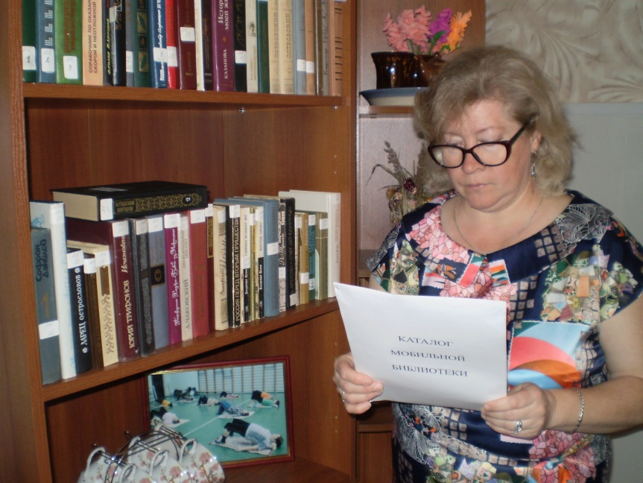

Приложение № 1 к Положению

Правила пользования библиотечным фондом
в ГБУ «Комплексный центр социального обслуживания населения» Кашинского района

- Общие положения

1. Библиотечный фонд (далее библиотека) создается для предоставления временного пользования его пользователям ресурсами библиотеки с целью права свободного и равного доступа к информации, удовлетворения информационных потребностей, повышения жизненного и интеллектуального потенциала, самообразования и проведения досуга.
2. Пользование библиотечным фондом может осуществляться в рамках выезда мобильной бригады.
3. Выдача книг пользователям осуществляется на основании документа, удостоверяющего личность или социальному работнику на основании удостоверения.
4. Учет пользования книгами производится в журнале выдачи и возврата книг, где указываются Ф.И.О. пользователя, адрес, категория, дата выдачи и возврата, наименование книги, инвентаризационного номера.
5. Место расположения:
- библиотечный фонд Учреждения, г.Кашин, ул.К. Маркса д.69;
- Тверская областная специальная библиотека для слепых им. М.И. Суворова, г. Тверь, Спортивный переулок, 2, корп. 4;

- Порядок записи в библиотеку
Правила пользования библиотечным фондом рассматриваются как договор, условия которого определены одной из сторон (Учреждением) в формулярах и должны быть приняты другой стороной (пользователем) не иначе как путем присоединения к предложенному договору (т.е. к Правилам) в целом.
Ответственный сотрудник предлагает все условия договора, изложенные в Правилах, и если пользователь не принимает их целиком, то в этом случае он не может пользоваться библиотечным фондом.
При записи в мобильную библиотеку пользователь должен ознакомиться с Правилами пользования и подтвердить обязательство об их исполнении своей подписью в читательском формуляре, для не выходящих из дома подпись социального работника.
Для записи в библиотеку пользователи предъявляют паспорт.
При перемене места жительства пользователь должен сообщить об этом ответственному за мобильную библиотеку сотруднику.

- Правила пользования абонементом

1. Пользователь может получать на дом не более 5 книг на срок до 30 дней.
2. На книги повышенного спроса устанавливается очередь и минимальный срок пользования 10 дней.
3. Пользователь имеет право продлить срок пользования книг, если на них нет спроса со стороны других читателей: по телефону или продляет лично, явившись в библиотеку.
4. Ответственный сотрудник обязан систематически следить за своевременным возвращением в библиотеку выданных книг. Указанная в книгах на «контрольном листе сроков возврата» дата – это напоминание пользователю о необходимости возвращения книги, если книги не возвращены, то пользователь не имеет права:
- пользования абонементом в течении квартала.
5. В графе формуляра «Расписка пользователя в получении», последний расписывается за каждую полученную книгу. Одна подпись за получение нескольких книг не допускается. При возврате книг в присутствии пользователя ответственный сотрудник погашает своей подписью «расписку в получении» за каждую возвращенную книгу.
6. Формуляр пользователя является документом, удостоверяющим даты и факт выдачи читателю книг и приема их работником отделения.
7. Пользователь, задержавший книги без согласования с ответственным сотрудником не обслуживается.

4. Права пользователя
1. Пользователь имеет право бесплатно получать информацию о составе библиотечного фонда, консультативную помощь в поиске и выборе источников информации, получать книги во временное пользование вне помещения.
2. Пользователи имеют также право:
- участвовать во всех мероприятиях, проводимых с использованием
библиотечного фонда;
- высказывать свои мнения и суждения по условиям и порядку выдачи
книг;
- вносить предложения по улучшению пользования,
- совершенствованию библиотечных форм и методов;
- обращаться в администрацию с целью разрешения проблемных
вопросов.
5. Права ответственного сотрудника
Имеет право требовать соблюдение пользователем настоящих правил.

6. Обязанности пользователя
Пользователь обязан:
- выполнять правила пользования библиотечным фондом;
- бережно относится к книгам библиотечного фонда (не делать на книгах заметок, пометок, не вырывать и загибать страниц и т.д.), к имуществу отделения;
- не выносить книги из помещения отделения без согласия работников;
- быть вежливым, соблюдать тишину;
- своевременно и в надлежащем виде возвращать книги временного пользования вне помещения;
- при получении книги тщательно ее осмотреть и в случае обнаружения каких-либо дефектов сообщить ответственному сотруднику.

7. Обязанности ответственного сотрудника
Ответственный сотрудник обязан:
- создать все условия для осуществления прав пользователя на свободный доступ к библиотечному фонду;
- ознакомить с настоящими правилами;
- изучать и наиболее полно удовлетворять запросы пользователей;
- не допускать использование сведений о пользователе;
- содействовать формированию у пользователей информационных потребностей, принимать меры по привлечению пользователей в пользовании библиотечного фонда;
- предоставлять информацию о пользовании библиотечным фондом;
- обеспечивать высокую культуру обслуживания пользователей, оказывать им помощь в выборе необходимых книг путем устных консультаций;
- осуществлять учет, хранение и использование, находящихся в фонде
библиотеки книг в соответствии с установленными Правилами, обеспечивающими их сохранность и рациональное использование;
- обязан тщательно просматривать находящиеся в фонде библиотеки книги и в случае обнаружения в них каких-либо дефектов делать соответствующие пометки на выдаваемом экземпляре;
- систематически следить за своевременным возвращением в библиотеку выдаваемых пользователям книг;
- по требованию пользователей предоставлять информацию о работе отделения.

8. Ответственность
Ответственный сотрудник и пользователь несут ответственность за выполнение правил пользования библиотечным фондом, в том числе пользователь несет ответственность за:
- утрату книг. В случае утраты пользователь должен заменить другими книгами, равноценными по стоимости и содержанию, и возвратить к этому дополнительно аналогичную по содержанию книгу;
- нарушение сроков возврата;
- причиненную книгам порчу. В данном случае пользователь должен возвратить такую же книгу или заменить ее равноценной (по стоимости и содержанию), или копией испорченной книги и возвратить дополнительно к этому аналогичное по содержанию издание;
- ущерб, причиненный пользователем в случае порчи, утраты книги. Данный ущерб определяется по ценам, действующим в данной местности на день причинения ущерба.

Приложение 2 к Положению

Порядок получения книг

- Из библиотечного абонемента через социальных работников.
При этом соблюдается правила пользования библиотечным фондом.
- Из библиотеки г. Твери через ответственного сотрудника. Требуемая литература заказывается при личном общении, по телефону и регистрируется в журнале.
Ответственный сотрудник осуществляющий заказ по электронной почте в библиотеку г. Твери. Заказ доставляется либо в учреждение, либо в ВОС, ответственный сотрудник получает литературу и доставляет клиенту.
- Из библиотечного фонда Учреждения получения книг у ответственного сотрудника с регистрацией в формулярах.

